**ESCUELA NORMAL DE EDUCACIÓN PREESCOLAR**



**EVIDENCIA UNIDAD 2**

**Pictograma**

**Competencias**

Integra recursos de la investigación educativa para enriquecer su práctica profesional, expresando su interés por el conocimiento, la ciencia y la mejora de la educación inicial a través del pensamiento reflexivo, crítico y analítico

• Utiliza los recursos metodológicos y técnicos de la investigación, con el apoyo de las tecnologías de la información, comunicación, conocimiento y aprendizajes digitales para analizar, comprender, explicar e innovar la práctica profesional y mejorar su intervención pedagógica

Nombre del alumno: Ana Gabriela Zertuche Betancourt 2 “A”

Maestro: Mario Alejandro Gutiérrez Hernández

Enero 2023

Cronograma

Cronograma

Viernes

Jueves

miércoles

Lunes

Martes

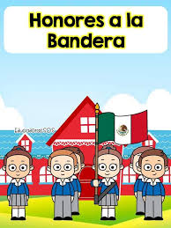

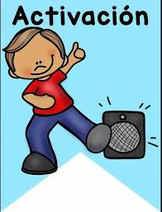

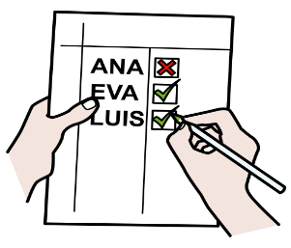

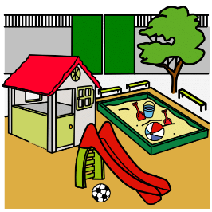

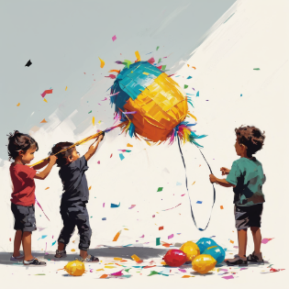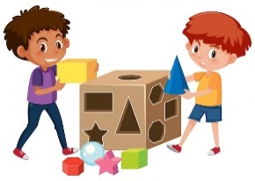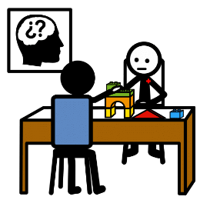

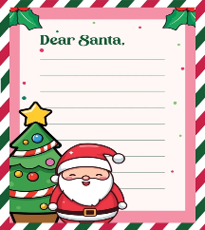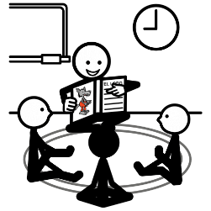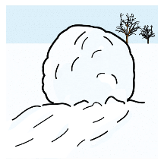

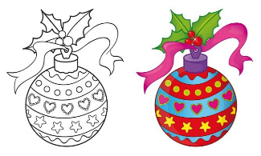

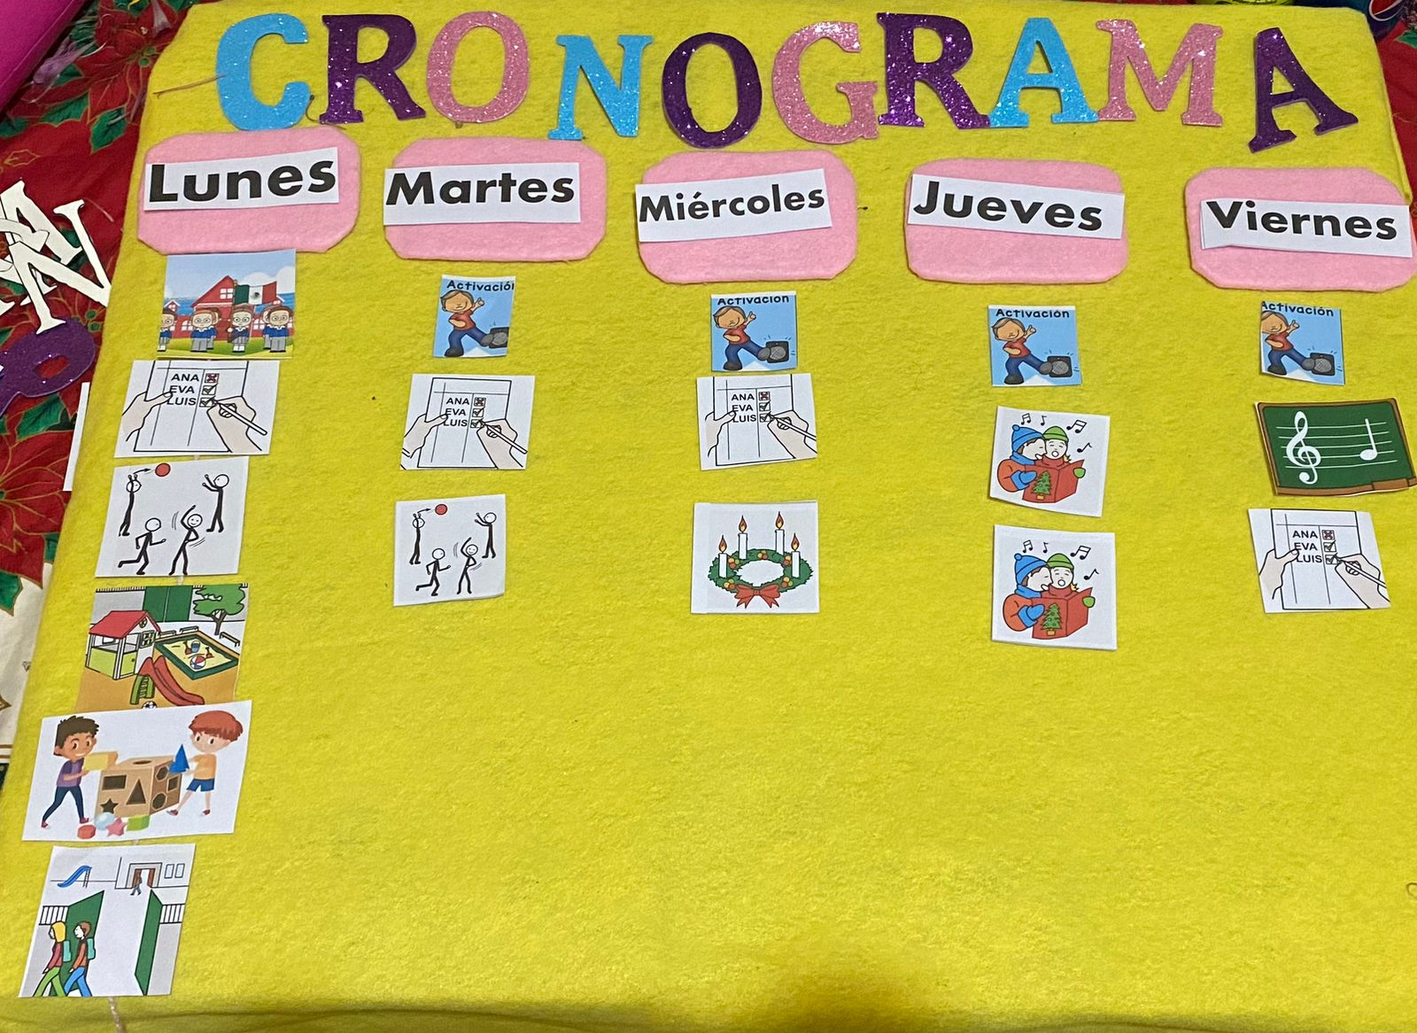

**Reflexión (nota reflexiva)**

Durante este parcial, he podido llenarme de mucho conocimiento, y considero que en si toda esta materia, me ha ayudado a aprender y conocer cosas muy buenas, que quizás en un punto, no consideraba importante, comenzando con la discapacidad visual y auditiva, conociendo nuevos Significados, y condiciones. Antes de este parcial yo solo creía que existía la sordera en general, pero este parcial aprendí acerca de tres condiciones de audición, que es anacusia, la cual es considerada como la discapacidad auditiva en donde se pierde totalmente la audición, después esta la hipoacusia la cual es aquella sordera parcial y por último presbiacusia, que es la sordera que se presenta en la mayoría de las personas, pero por envejecimiento. Por otro lado, conocí el significado de C.O.D.A (Child of deaf adult) que son aquellos hijos de padres sordos.

Lo que considero fue lo mas interesante que llegue aprender este parcial, fue el lenguaje de señas mexicanas, el cual creo que es algo que deberíamos conocer todos, no solo nosotras como futuras educadoras, considero que todos deberíamos estar preparados para estos tipos de problemas, dentro de este tema, conocí el abecedario, los números, algunas palabras que mis compañeros y yo investigamos, los colores y la familia, incluso el cantar el burrito sabanero, me ayudo a entrar más en este mundo.

Otra cosa interesante que a pesar de que apenas vamos empezando, creo que es muy interesante, pero algo complicado el braille tanto en lectura como escritura, pero creo que esto se me puede facilitar a través de la práctica, pero fue algo muy impresionante para mí el saber que realmente es algo difícil, aprender y saber cada una de las letras y de los símbolos

Creo que este parcial ha sido de mucho aprendizaje uy de conocimiento.